Report W9D4
L’esercizio richiede una rete virtuale interna collegata con pfsense
Di seguito riporto la mia configurazione(quella di metasploitable successivamente è cambiata): 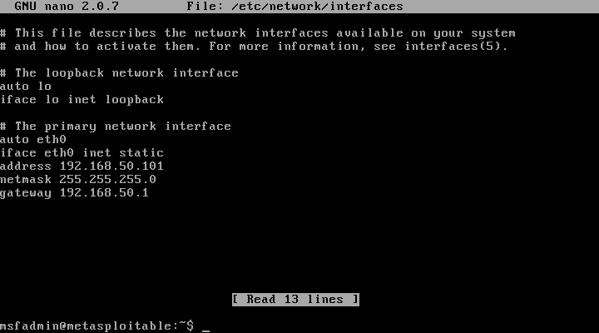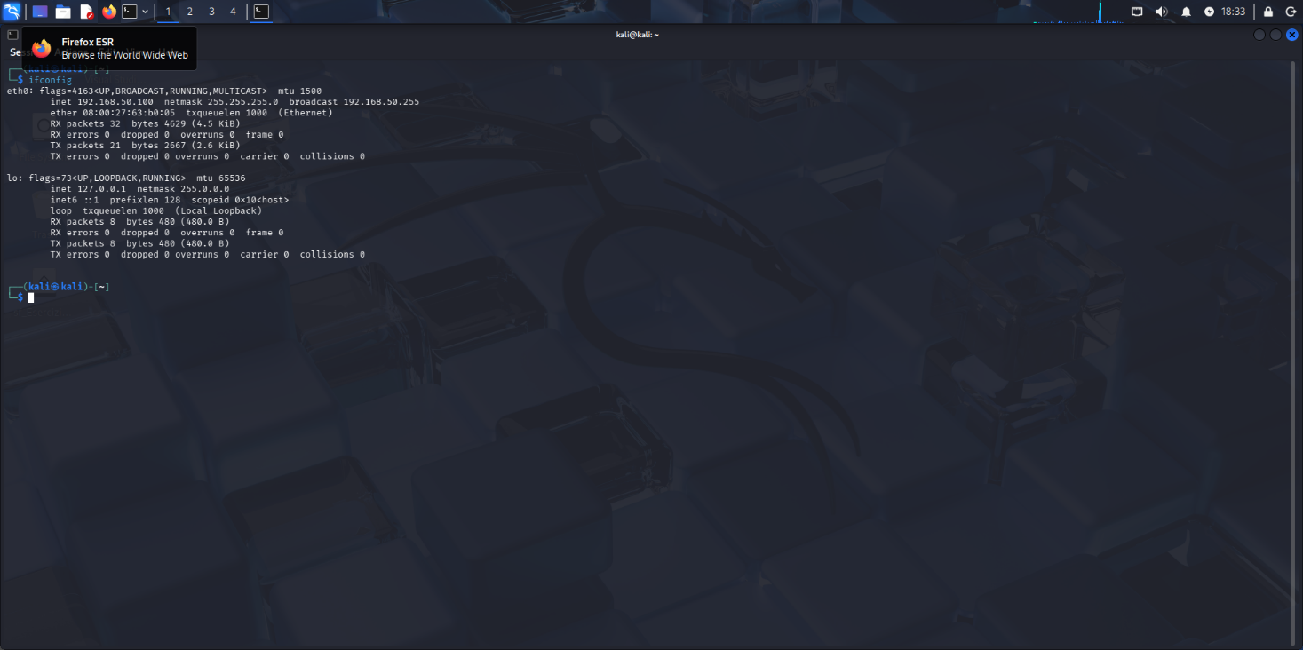
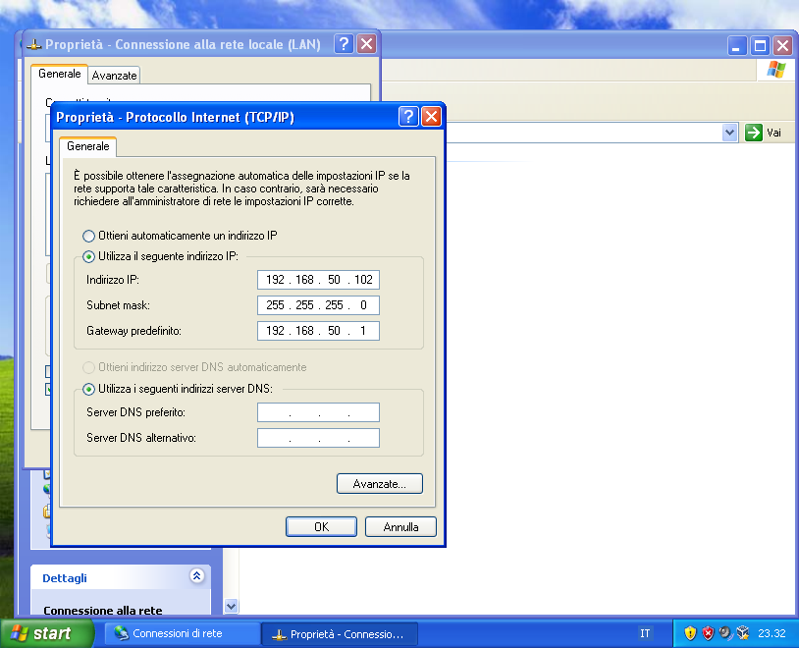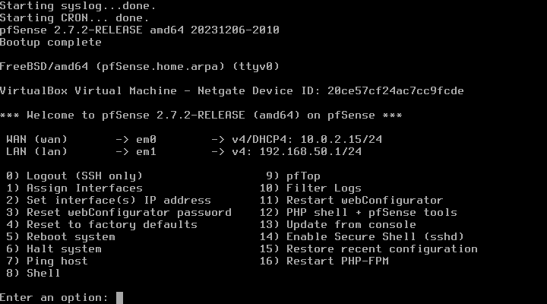
Dopo aver creato il laboratorio virtuale sono andato sulla pagina di pfsense per creare le policy del firewall:
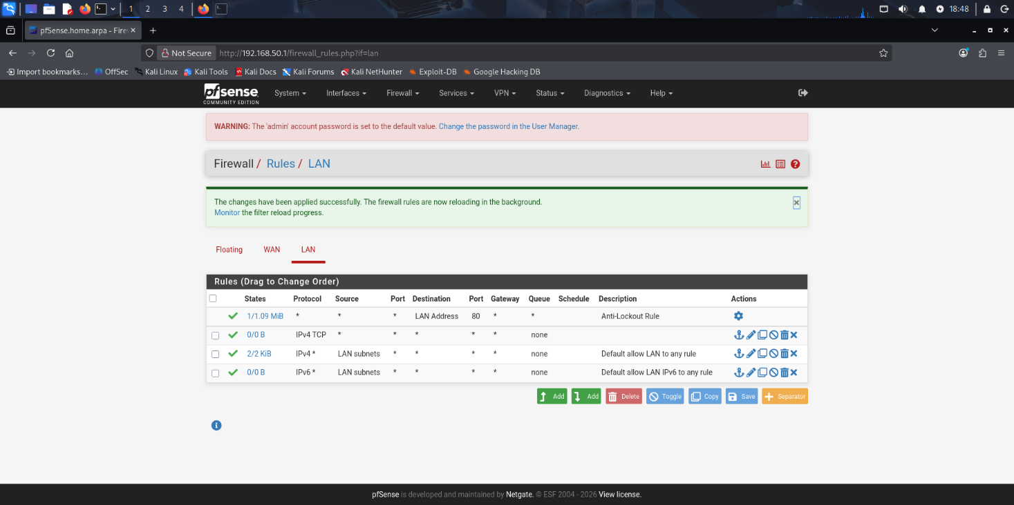
L’esercizio richiedeva poi di mettere metasploitable su una rete diversa ma sempre in comunicazione tramite pfsense: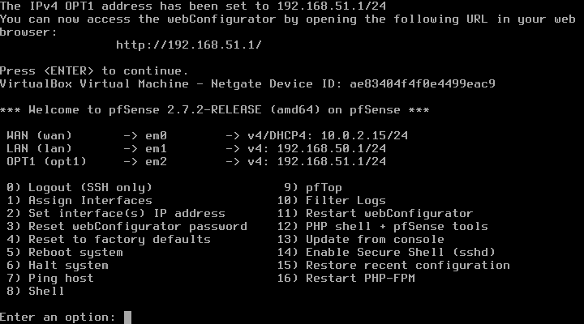
A metasploitable ho assegnato l’ip 192.168.51.101.
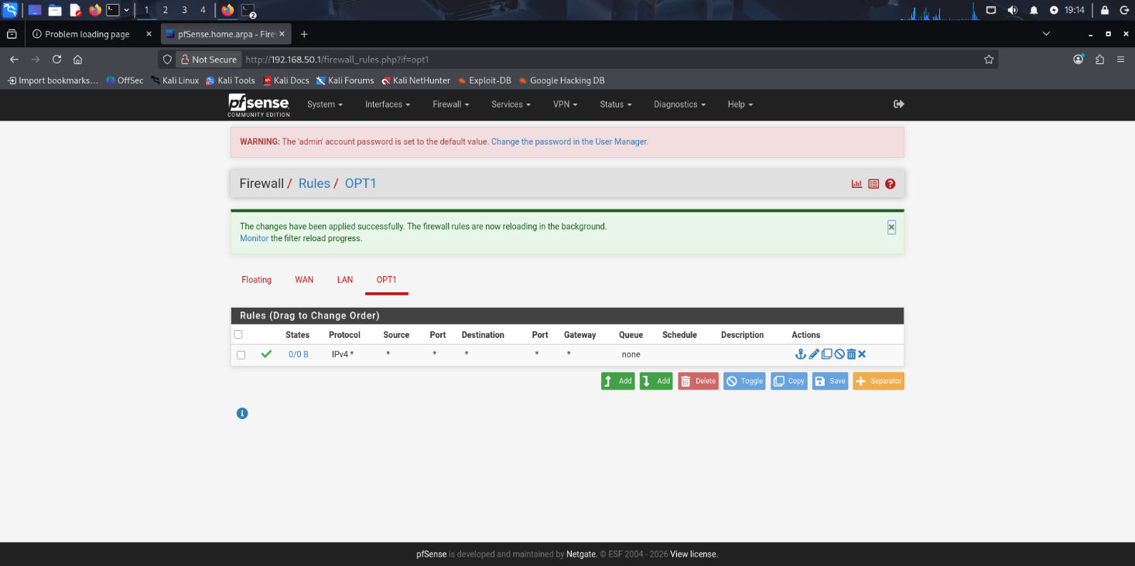
Ho abilitato la seconda LAN e creato la policy.
Da notare oltre al dvwa che funziona ho fatto un nmap per controllare lo stato della porta 80. Ora risulta aperta
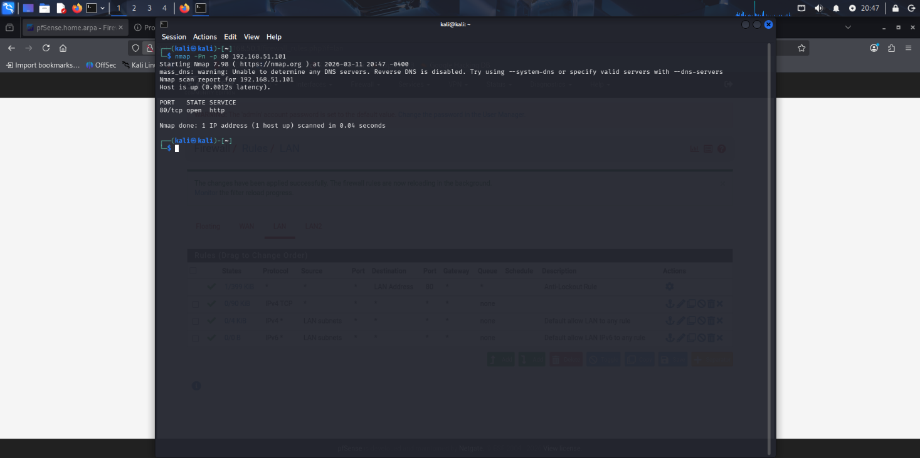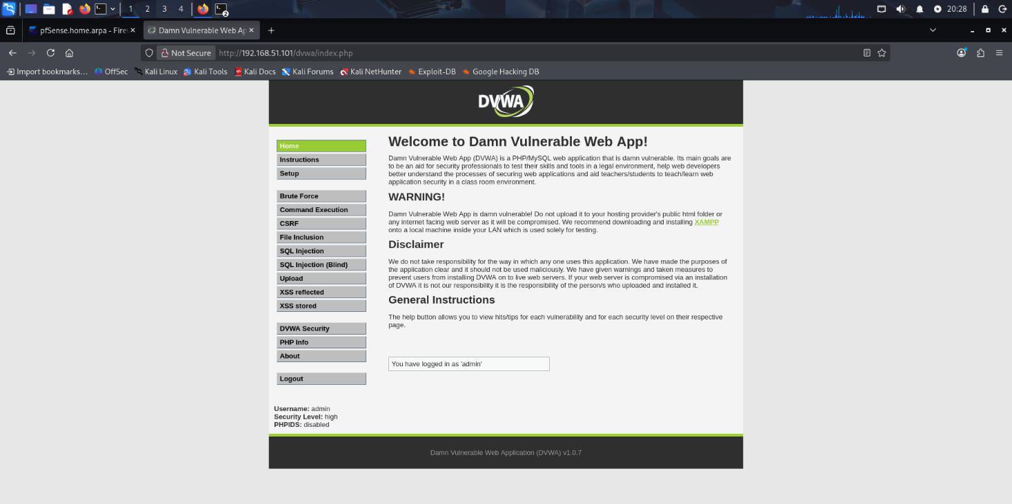
Adesso inserisco la rule per bloccare kali che ha indirizzo 192.168.50.100
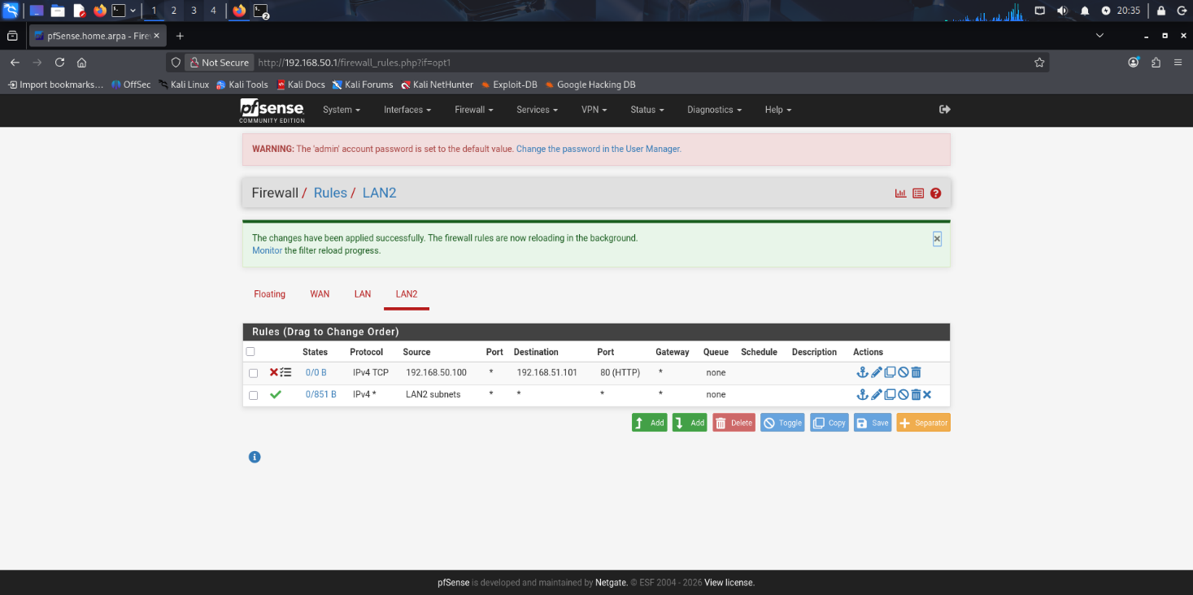
La prima differenza arriva dopo aver fatto nmap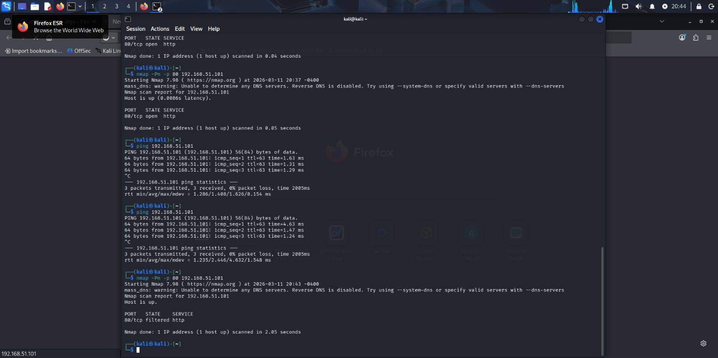
Come possiamo notare la porta risulta filtrata. Ora vediamo dvwa.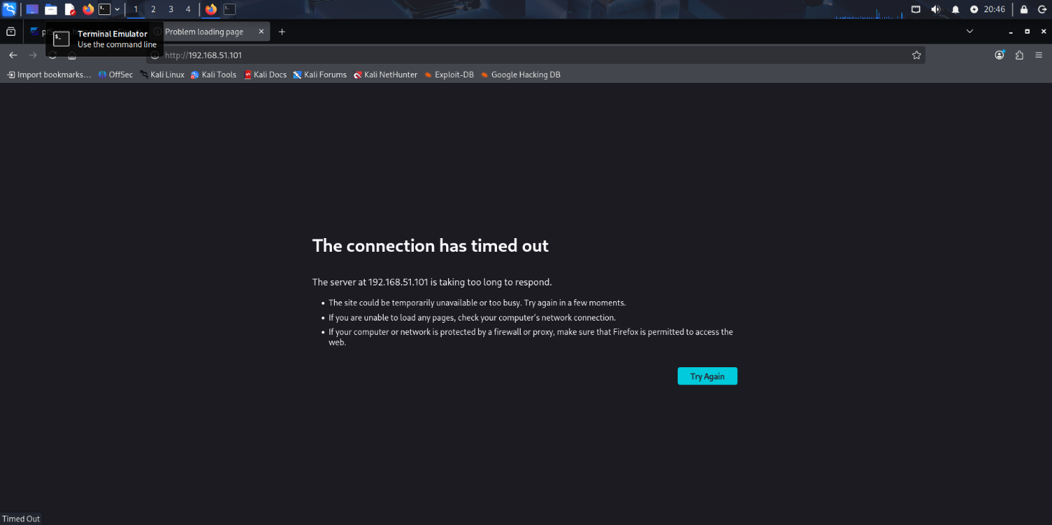
Chiaramente non riusciamo ad accedere.
A questo punto userò un ulteriore conferma,ovvero i log, che in precedenza ho attivato nella rule.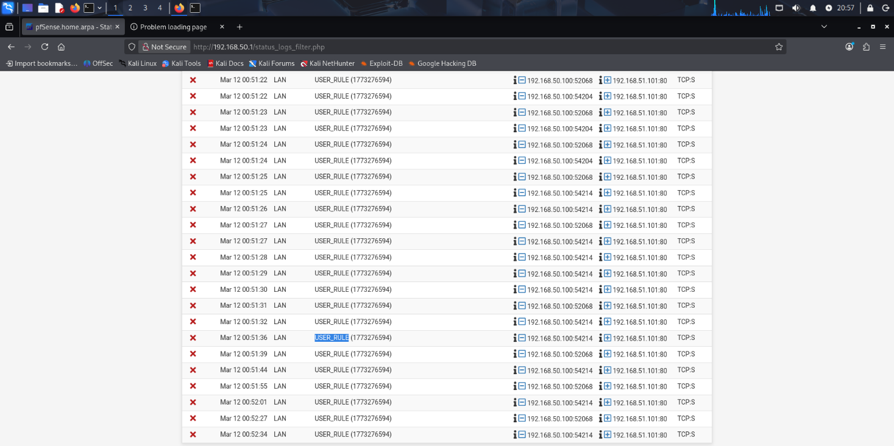
Come possiamo notare anche da qui, la kali è stata bloccata dalla nuova policy che abbiamo creato.
L’obiettivo dell’esercizio è stato configurare un firewall/router utilizzando pfSense per creare due reti locali separate e implementare una regola firewall che blocchi l’accesso da Kali Linux all’applicazione DVWA ospitata su Metasploitable.
Il laboratorio dimostra la segmentazione della rete e l’utilizzo di regole firewall per controllare il traffico tra subnet diverse.

1. Architettura della rete
Il laboratorio è stato realizzato con le seguenti macchine virtuali:
- pfSense (firewall/router)
- Kali Linux (macchina client)
- Windows (host nella stessa rete di Kali)
- Metasploitable (macchina vulnerabile con DVWA)
La rete è composta da due subnet distinte:
LAN1 → 192.168.50.0 / 24
LAN2 → 192.168.51.0 / 24
pfSense svolge il ruolo di router tra le due reti.
Struttura della rete
Internet
pfSense (WAN – NAT)
Interfaccia LAN
IP: 192.168.50.1
Rete: 192.168.50.0 / 24
Macchine collegate alla LAN:
Kali Linux
IP: 192.168.50.100
Gateway: 192.168.50.1
Windows
IP: 192.168.50.102
Gateway: 192.168.50.1

Interfaccia OPT1 (LAN2)
IP: 192.168.51.1
Rete: 192.168.51.0 / 24
Macchina collegata:
Metasploitable
IP: 192.168.51.101
Gateway: 192.168.51.1

2. Configurazione delle interfacce di pfSense
Sono state configurate tre interfacce di rete su pfSense.
WAN
Interfaccia collegata alla rete esterna tramite NAT.
LAN
IP address: 192.168.50.1
Subnet mask: 255.255.255.0
Network: 192.168.50.0/24
Questa rete ospita Kali Linux e la macchina Windows.
OPT1 (LAN2)
IP address: 192.168.51.1
Subnet mask: 255.255.255.0
Network: 192.168.51.0/24
Questa rete ospita la macchina Metasploitable.

3. Configurazione degli host
Kali Linux
IP address: 192.168.50.100
Subnet mask: 255.255.255.0
Gateway: 192.168.50.1
Windows
IP address: 192.168.50.102
Subnet mask: 255.255.255.0
Gateway: 192.168.50.1
Metasploitable
IP address: 192.168.51.101
Subnet mask: 255.255.255.0
Gateway: 192.168.51.1
Il gateway di ogni macchina corrisponde all’indirizzo dell’interfaccia pfSense nella stessa rete.

4. Verifica della connettività
Una volta completata la configurazione della rete è stata verificata la comunicazione tra le due subnet.
Da Kali Linux è stato eseguito:
ping 192.168.51.101
Il ping ha confermato che il routing tra le due reti funziona correttamente tramite pfSense.

5. Accesso all’applicazione DVWA
La macchina Metasploitable ospita l’applicazione vulnerabile DVWA (Damn Vulnerable Web Application).
Prima dell’applicazione delle regole firewall, da Kali Linux è stato possibile accedere all’applicazione tramite browser utilizzando l’indirizzo:
http://192.168.51.101/dvwa
Questo dimostra che la comunicazione HTTP tra le due reti è inizialmente consentita.

6. Configurazione della regola firewall
Successivamente è stata creata una regola firewall per bloccare l’accesso HTTP da Kali Linux verso Metasploitable.
La regola è stata configurata nella sezione:
Firewall → Rules → LAN
Configurazione della regola:
Action: Block
Interface: LAN
Protocol: TCP
Source: 192.168.50.100
Destination: 192.168.51.101
Destination Port: 80
Description: Block Kali → DVWA
La regola è stata posizionata sopra la regola di default che permette il traffico dalla LAN verso qualsiasi destinazione.

7. Verifica del blocco
Dopo l’applicazione della regola firewall sono stati eseguiti nuovi test.
Il ping continua a funzionare:
ping 192.168.51.101
Tuttavia l’accesso HTTP viene bloccato.
La scansione della porta 80 tramite:
nmap -p 80 192.168.51.101
mostra che la porta risulta filtrata dal firewall.
Di conseguenza l’applicazione DVWA non è più accessibile da Kali Linux.

8. Monitoraggio tramite log del firewall
Per verificare il funzionamento della regola firewall sono stati abilitati i log.
I log possono essere consultati nella sezione:
Status → System Logs → Firewall
Nei log compare il traffico bloccato tra Kali e Metasploitable sulla porta 80, confermando l’applicazione della policy di sicurezza.

9. Conclusioni
Il laboratorio ha dimostrato come utilizzare pfSense per:
- creare subnet separate
- instradare il traffico tra reti diverse
- applicare regole firewall per controllare l’accesso ai servizi
- monitorare il traffico tramite i log del firewall
Attraverso questa configurazione è stato possibile bloccare selettivamente l’accesso HTTP da Kali Linux all’applicazione DVWA, mantenendo comunque la connettività di rete tra le macchine.

